EducaAção

Autores:  Anna Beatriz Pereira Lima  Giovana Ellero Vieira  Vagner Batazoli Filho | Data de emissão:  25/08/2023
Revisor: | Data de revisão

Justificativa da Escolha do Projeto
Sabe-se que a educação especializada é um tema crucial para garantir oportunidades educacionais para pessoas hipossuficientes. No entanto, existem diversos desafios tanto no Brasil quanto no mundo que podem impactar negativamente a qualidade e acessibilidade da educação especializada. Pois muitas pessoas com deficiências ainda enfrentam barreiras para acessar escolas regulares e recursos educacionais adequados. Pessoas hipossuficientes podem ter dificuldades em acessar recursos educacionais, incluindo serviços de educação especializada, devido a barreiras financeiras.
A falta de recursos financeiros pode limitar a capacidade de pagar por avaliações, terapias e suportes necessários para alunos com deficiências.
Um projeto como este possibilitaria dois problemas da atualidade, o de Falhas no Ensino Público e Falta de Mão de Obra Especializada tendo um potencial socioeconômico.

Pesquisa de Reuso

Utilizaremos algumas ideias de desing e cadastro de professores e atividades do site abaixo: https://www.atados.com.br/

Aproveitaremos os serviços de cadastro com redes sociais, serviço de pagamentos e uso de bibliotecas da linguagem de programação utilizada, utilização de geolocalização por meio do Maps e aproveitaremos os módulos de Comunicação em Tempo Real.

Requisitos de Domínio

Requisitos Domínio
ID | Descrição do Requisitos | Tipo Feature
RD01 | Cadastro de alunos e professores; | Comum
RD02 | Os cadastros podem ser a partir de rede sociais ou e-mail; | Alternativa
RD03 | Sistema de pagamentos; | Comum
RD04 | Os pagamentos poderão ser feitos com pix, boleto e cartão de crédito; | Alternativa
RD05 | Sistema de chat entre alunos e professores; | Comum
RD06 | Sistema de vídeo chamada em grupo; | Comum
RD07 | Sistema de geolocalização e mapas; | Comum
RD08 | Disponibilizar um sistema de teste para perfil do aluno; | Opcional
RD09 | Sistema de pesquisa de cursos; | Opcional
RD10 | Fórum para duvidas de alunos; | Opcional
RD11 | FAQ. | Opcional

Análise de Requisitos de Domínio

Neste item serão elaborados o diagrama de casos de uso e o modelo de features da LPS.

Casos de Uso
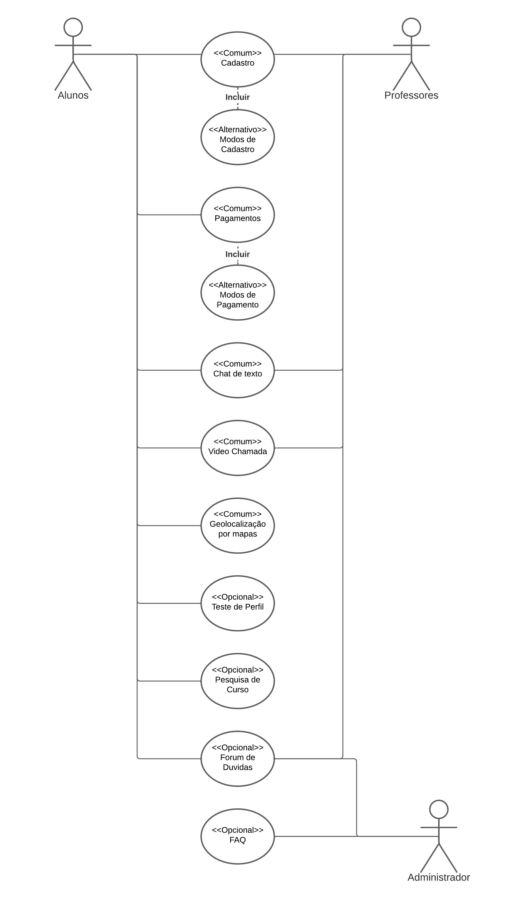

Modelo de Features
